**Java Web开发**

**实验一**

**作业报告**

|  |  |
| --- | --- |
| 学 院 | 计算机 |
| 所在系 班 级 | 2017软件工程系8班 |
| 学 号 姓 名 | 钟静波 |
| 指 导 教 师 | 郭晓燕 |
| 完 成 时 间 | 2019年3月5日 |

# 实验题目

1. 熟悉MyEclipse环境，在软件下绑定JDK和Tomcat，新建项目并运行；（必做）
2. 在MyEclipse环境下新建一个项目取名为Webtest+学号（必做）
   1. 并在其下创建一个JSP程序，并在IE下运行；
   2. 将test1中的例题input.jsp、receive.jsp内容拷入项目中。并运行访问该JSP页面；

# 分析与设计

# 关键源码（部分）

<%@ page contentType=*"text/html;charset=utf-8"* %>

<HTML><BODY bgcolor=*cyan*><Font size=*8*>

<FORM action=*"receive.jsp"* method=*post* name=*form*>

<P>请输入下列信息：

<BR>输入您的姓名:<INPUT type=*"text"* name=*"name"* value=*"张三"*></BR>

<BR>输入您的学号:<INPUT type=*"text"* name=*"uid"* value=*"********"*></BR>

<BR>选择性别:<INPUT type=*"radio"* name=*"R"* value=*"男"* checked=*"default"*>男

<INPUT type=*"radio"* name=*"R"* value=*"女"*>女

</BR>

<BR>选择您喜欢的歌手:

<input type=*"checkbox"* name=*"superstar"* value=*"张歌手"* >张歌手

<input type=*"checkbox"* name=*"superstar"* value=*"李歌手"* >李歌手

<input type=*"checkbox"* name=*"superstar"* value=*"刘歌手"* >刘歌手

<input type=*"checkbox"* name=*"superstar"* value=*"王歌手"* >王歌手

</BR>

<INPUT TYPE=*"hidden"* value=*"这是隐藏信息"* name=*"secret"*>

<INPUT TYPE=*"submit"* value=*"提交"* name=*"submit"*>

</FORM>

# </FONT></BODY></HTML>

<%@ page contentType=*"text/html; charset=utf-8"*%>

<html><body bgcolor=*cyan*>

<Font size=*8*> <a href=*"index.jsp"*>回到首页</a>

<% request.setCharacterEncoding("utf-8"); //String yourName==ne

String yourName=request.getParameter("name");

String yourUid=request.getParameter("uid");

String yourSex=request.getParameter("R");

String secretMess=request.getParameter("secret");

String personName[]=request.getParameterValues("superstar");

out.println("<p> 您的姓名:"+yourName+"</p>");

out.println("<p> 您的学号:"+yourUid+"</p>");

out.println("<p> 您的性别:"+yourSex+"</p>");

out.println("<p>您喜欢的歌手:");

**if**(personName==**null**){

out.print("一个都不喜欢");

}

**else**

{

**for**(**int** k=0;k<personName.length;k++)

{

out.println(" "+personName[k]);

}

}

out.println("<p> hidden提交的值:"+secretMess); %>

<p>姓名:${param.name }</Font></body></html>

# 运行效果图

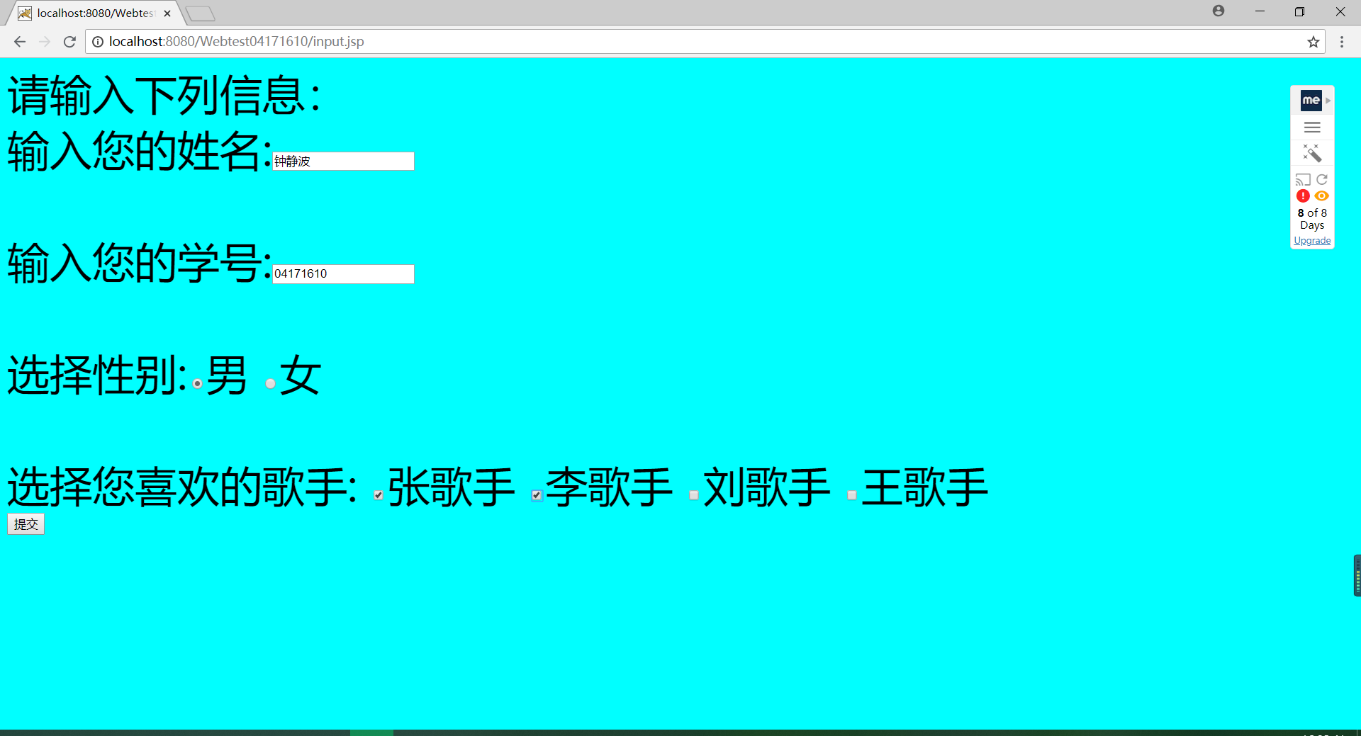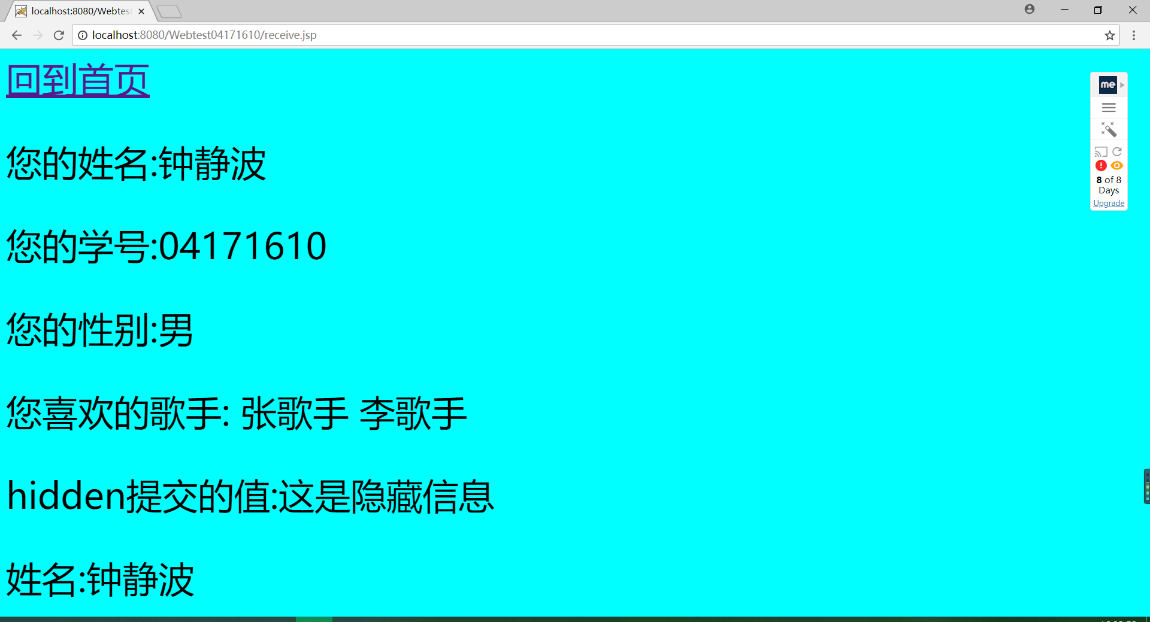

# 收获与问题

谈一谈你在本实验中所收获的内容及问题。